ÚKOLY  9.-13.11. | ČESKÝ JAZYK  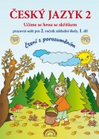 | MATEMATIKA  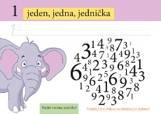 | PSANÍ   | ČTENÍ   | PRVOUKA  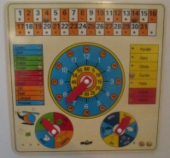 | Jak mi to šlo?
PONDĚLÍ | Věty rozkazovací  Uč. s. 24 cv.1a)b)  cv.3 ústně  cv.2 písemně do sešitu videokonference | PS 24/1, 2,3  4,5 - dobrovolně |  | Otíkova čítanka s.21-22  Otíkovy PL S.19  videokonference  Čteme s porozuměním  den 4 (PL pod 2.C) | Samostatně  Projekt - Podzim  (kritéria online pod 2.C)
ÚTERÝ | Věty přací  Uč. 25/1,3 ústně  cv. 2 dobrovolně | PS 25/7,8  Dobrovolně online (matika.in) | Písanka s. 23  Důraz na správné tvary a vázání velkého psacího „E“  číslice 0,6,10,16 | Otík. čít. s. 23  Otíkovy PL s. 20,21  Čteme vlastní knihu na dobrou noc | Samostatně  Projekt- Podzim
STŘEDA | Opakování – druhy vět  Uč. s.24 cv.4 písemně do sešitu  s. 26 cv. 1,3 ústně | PS 25/6,9  26/1,2,3,4  27/67  Videokonference |  | Otík. čít. s. 24  Otíkovy PL s. 22  Čteme s porozuměním  den 5 (PL pod 2.C) | PS s.23 – jehličnaté stromy  Samostatně  Projekt - Podzim
ČTVRTEK | Uč 26/4 ústně | PS 27/6,8 | Písanka s. 24  Důraz na správné tvary a vázání písmen s „j“  Odpovědi na otázky.  Před psaním opakujte pravidla psaní vět. | Přečtu alespoň 1 stránku ze své knihy (mohu přidat obrázek). | Samostatně  Projekt - Podzim
PÁTEK | Samostatná práce se společnou kontrolou  Uč. s. 26/5  s. 26/2c  diktát podle času na  videokonferenci | PS 27/9 | Písanka s. 25  Důraz na správné tvary a vázání s „p“  Vlastní jména Velká písmena na začátku věty. Opakujte pravidlo. | Otík. čít. s. 25  Otíkovy PL s. 23  Podle času na  videokonferenci | Prezentace projektu Podzim  Těším se na vaše výsledky.  Pošlete i emailem.  Videokonference

